Inkscape tutorial: Tracing bitmaps | Inkscape
https://inkscape.org/es/doc/tutorials/tracing/tutorial-tracing.html

Una de las funciones de Inkscape es una herramienta para vectorizado de imágenes de mapas de bits en un <trazo> elemento para el dibujado de SVG. Estas cortas notas le ayudarán a conocer como trabaja esto.
Actualmente Inkscape emplea el motor de vectorizado de mapa de bits Potrace (potrace.sourceforge.net) por Peter Selinger. En el futuro, esperamos que permita alternar programas de vectorizado; por ahora, sin embargo, esta fina herramienta es más que suficiente para lo que necesita.
Tenga en mente que el propósito del Vectorizar no es reproducir un duplicado exacto de la imágen original; o intentar producir un producto final. El autotrazado no hace eso. Lo que hace es darle un set de curvas las cuales usted puede emplear como una fuente de ayuda para sus dibujos.
Potrace interpreta mapas de bits blanco y negro y produce un set de curvas. Para Potrace, actualmente poseemos tres tipos de filtros de salida, para convertir desde imágenes brutas a algo que Potrace pueda usar.
Generalmente los pixeles más oscuros en un mapa de bit intermedio, es el mayor trazo que Potrace puede desarrollar. A mayor cantidad de trazos, más tiempo la CPU requerira y el elemento <trazo> se convertirá en uno más grande. Se sugiere que los usuarios experimenten primero con imágenes intermédias clara, configurando gradualmente la opacidad para obener la proporción y complejidad del trazo resultante.
Para usar el vectorizado, cargue o importe una imágen, selecciónela, y seleccione Trazo > Vectorizar un mapa de bits, o Mayus+Alt+B.
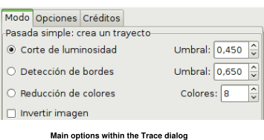
El usuario observará las tres opciones de filtro disponibles:
- Brightness Cutoff
Esta usa realmente la suma del rojo, verde y azul (o escala de grices) de un pixel como un indicador de si este puede ser considerado blanco o negro. La luminosidad puede ser configurada desde 0.0 (negro) a 1.0 (blanco). La mayor configuración del umbral, el menor número de pixeles que serán considerados para ser \u201cwhite\u201d, y la imágen intermedia que se convertirá en oscura.
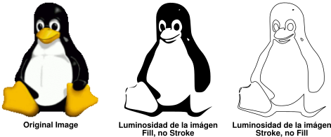
- Edge Detection
Este filtro usa el arlgoritmo de detección de bordes desarrollado por J. Canny, el cual es un modo de búsqueda rápida de isóclinas de contrastes similares. Esto producirá un mapa de bits intermedio que será visto un poco diferente a la imágen original que como lo hace la lumínusidad de la imágen, pero provee la curva de información que de otra manera será ignorado. La configuración del umbral es (0.0 \u2013 1.0) ajustada por la luminosidad de la imágen si es un pixel adjacente al borde del contasre que será incluido en el resultado. Esta configuración puede ajustar la opacidad o grosor del borde en el resultado.
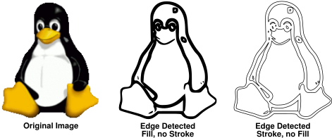
- Color Quantization
El resultado de este filtro producirá una imágen intermedia que es muy diferente de la otra segunda, pero es de hecho muy útil. En vez de mostrar las isóclinas o brillo o contraste, esta buscará los bordes donde los colores cambian, uniformemente igual a brillo y contraste. Las opciones de configuración aquí son: Número de colores, decide cuantos colores de salida pueden haber, si el mapa de bits intermedio era de color. Este entonces decide blanco/negro según si el color ha sido uniforme o posee un indice raro.
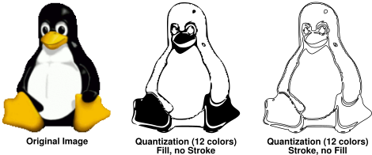
El usuario puede intentar todos los tres filtros y observar los diferentes tipos de resultados para diferentes tipos de imágenes de entrada. Siempre habrá una imágen donde uno trabajará mejor que otro.
Después del trazo, también se sugiere al usuario intentar Trazo > Simplificar (Ctrl+L) sobre el trazo resultante, para reducir el número de nodos. Esto puede hacer el resultado del Potrace mucho más simple de editar. Por ejemplo, aquí podemos observar el típico trazo del Hombre Viejo Tocando Guitarra:
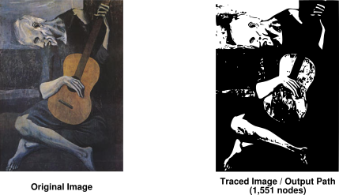
Note la gran cantidad de nodos en el trazo. Después de realizar Ctrl+L, este es un resultado típico:
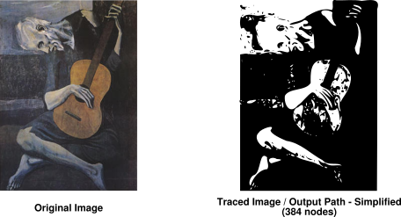
La representación es un poco más aproximada y áspera, pero el dibujo es mucho más simple y sencillo de editar. Mantenga en mente que lo que quiere no es una réplica exacta de la imágen, pero un set de de curvas es lo que puede usar en su dibujo.

